

毕业设计

基于微服务架构的信息分享社区的设计与实现

学生姓名： 王 宇 学号： 152027114
系 部： 电子工程系
专 业： 通信工程
指导教师： 焦冬莉（讲师）

2019年6月
诚信声明
本人郑重声明：
所呈交的毕业论文，是本人在导师的指导下，独立进行研究工作所取得的成果。除文中已经注明引用的内容外，本论文不包含任何其他个人或集体已经发表或撰写过的作品成果。对本文的研究做出重要贡献的个人和集体，均已在文中以明确方式标明。本人完全意识到本声明的法律结果由本人承担。

本人签名： 年 月 日

毕业设计任务书
设计（论文）题目： 基于微服务架构的信息分享社区的设计与实现
系部： 电子工程系 专业： 通信工程 学号： 152027114
学生： 王宇 指导教师（职称）： 焦冬莉（讲师）

1．课题意义及目标
微服务架构（Microservice Architect Pattern）是近两年在软件架构模式领域出现的新名词^{[1]}，区别于传统的单块架构^{[2]}，主张将单一应用程序拆分为一组小型服务，服务之间通过基于HTTP的RESTful API进行通信协作。
信息分享社区如国外早期成立的Hacker News，国内阮一峰于2018年4月开始的《每周分享》期刊，以及阿里出品的知识创作与分享工具语雀等。
本课题将基于微服务架构搭建信息分享社区，使用先进的软件开发技术，探索微服务架构的设计方法，要求完成的社区网站功能完善，运行稳定，数据安全，能够满足用户的使用需求。

2．主要任务
针对微服务架构，技术选型如下：
1）使用Scala进行程序开发。
2）使用Spring Cloud实现服务注册、服务发现等功能。
3）使用Spring Boot完成各模块的功能开发。
4）基于React完成前端页面的数据展示。
信息分享社区主要包含4个功能模块，分别为时间线模块、每日分享模块、自定义分享模块、博客模块：
1）时间线模块聚合整站信息流，作为首页展示站内最新、最热分享内容。
2）每日分享模块提供给用户分享信息的功能，支持富文本内容，可按照时间线查看、编辑整理、下载内容。
3）自定义分享模块为用户定制模块，可将模块用于每日笔记、工作日志、备忘录等，是每日分享的延伸，同时也提供模块分类的功能，便于构建自己的知识库。博客模块将整合博客和微博的功能，作为用户独有的发言阵地。

3．主要参考资料
[1] Martin, Fowler & James, Lewis. (2014, March 25) Microservices[EB/OL], Martin Fowler.
[2] 翟永超．Spring Clound微服务实战[M]．北京：电子工业出版社, 2017, 5(1).
[3] Odersky, M & Spoon, L & Venners, B. Scala编程[M].北京：电子工业出版社, 2010, 12(1).
[4] Ben Forta. MySQL必知必会[M]．北京：人民邮电出版社, 2009, 1(1).

- 进度安排
 | 设计（论文）各阶段名称 | 起 止 日 期
1 | 整理开题报告 | 2018年12月25日~2019年3月10日
2 | 需求分析、提出设计方案 | 2019年3月11日~2019年3月22日
3 | 完成系统架构 | 2019年3月23日~2019年4月20日
4 | 完成各功能模块的开发 | 2019年4月21日~2019年5月15日
5 | 论文修改整理，准备答辩 | 2019年5月16日~2019年5月30日
6 | 论文答辩 | 2019年6月01日~2019年6月20 日

基于微服务架构的信息分享社区的设计与实现
摘 要
微服务架构模式（Microservice Architect Pattern）是近两年在软件架构模式领域出现的新名词，区别于传统的单体架构，主张将单一应用程序拆分为一组小型服务，服务之间通过基于HTTP的RESTful API进行通信协作。微服务架构解决了复杂的问题，把庞大的单体应用程序分解为一套服务，并且这种架构使得每个服务都可以由一个团队独立专注开发，实现每一个微服务独立部署维护，对于企业软件系统的稳定运行具有极大意义。
信息分享社区如国外早期成立的Hacker News，国内阮一峰于2018年4月开始的《每周分享》期刊，以及阿里出品的知识创作与分享工具语雀等，是目前较为流行的信息交互模式。本系统基于Scala语言，使用Spring Cloud框架以及相关组件，实现服务治理、客户端负载均衡、服务容错保护、断路器监控仪表盘、声明式服务调用、API网关服务、分布式配置中心、消息总线等功能模块，最终构建完整的微服务架构体系。
关键词: 微服务，架构，Spring Cloud，信息分享社区

Design and Implementation of Information Sharing Community Based on Micro Service Architecture
Abstract
Microservice Architect Pattern is a new term in the field of software architecture mode in the past two years. It is different from the traditional single architecture. It advocates splitting a single application into a group of small services, and the service is based on HTTP. The RESTful API for communication collaboration. The microservices architecture solves complex problems and breaks down a large single application into a set of services, and this architecture allows each service to be independently developed by a team, enabling each microservice to be independently deployed and maintained. The stable operation of the software system is of great significance.
The information sharing community, such as the early establishment of Hacker News in foreign countries, the "Weekly Sharing" journal that began in April 2018, and the knowledge creation and sharing tools produced by Ali, are the current popular information interaction modes. The system is based on the Scala language, using the Spring Cloud framework and related components to achieve service governance, client load balancing, service fault tolerance protection, circuit breaker monitoring dashboard, declarative service invocation, API gateway service, distributed configuration center, message bus, etc. Functional modules, ultimately building a complete microservices architecture.
Key words: Microservices, Architecture, Spring Cloud, Information Sharing Community

目 录
第1章 绪 论 1
1.1 课题意义与背景 1
1.2 国内外研究现状 2
第2章 虚拟仪器技术概述 5
2.1 虚拟仪器的概念 5
2.2 虚拟仪器特点 5
2.3 虚拟仪器和传统仪器的比较 6
2.4 虚拟仪器控制系统的组成 7
2.5 虚拟仪器的软件结构 8
2.5.1 虚拟仪器的开发语言 8
2.5.2 图形化虚拟仪器开发平台——LabVIEW 9
2.5.3 基于LabVIEW平台的虚拟仪器程序设计 9
第3章 数据采集系统概述 11
3.1 数据采集系统概述 11
3.2 数据采集系统的应用 11
3.3 现行通用数据采集系统的构成 12
3.3.1 传感器 12
3.3.2 模拟多路开关 12
3.3.3 程控放大器 12
3.3.4 采样/保持器 13
3.3.5 A/D转换器 13
3.4 数据采集卡简介 14
3.4.1 数据采集卡的结构原理 14
3.4.2 数据采集卡的性能指标 15
3.4.3 数据采集卡的选择与使用 17
第4章 声卡简介 19
4.1 声卡的分类 19
4.2 声卡的结构 19
4.3 声卡的工作原理 20
4.4 声卡的性能指标 21
4.5 声卡DSP技术简介 23
4.5.1 DSP微处理器 23
4.5.2 DSP优点 24
第5章 数据采集程序设计 25
5.1 硬件实现 25
5.2 软件设计 26
5.2.1 开发环境 26
5.2.2 虚拟示波器的设计 27
5.2.3 声卡配置模块 28
5.2.4 数据采集与波形显示模块 29
5.2.5 滤波模块 32
5.2.6 声音回放模块 33
第6章 总 结 35
参考文献 36
致 谢 38
附录1：系统原理图 39
附录2：主程序 40

第1章 绪 论

1.1 课题意义与背景
随着近几年互联网行业的迅猛发展，公司或者组织业务的不断扩张，需求的不断增加以及用户量的不断增加，单体架构的优势已逐渐无法适应互联网时代的快速变化，面临着越来越多的挑战。例如，一方面，随着业务的扩大，如何为用户提供可靠的服务，如何有效处理用户增多后导致并发请求数增多和响应慢的问题，以及如何有效解决用户增多后带来的大数据量的问题等，另外一方面，随着公司或者组织业务的不断扩张，需求不断增，越来越多的人加入开发团队，代码库也在急剧膨胀。在这种情况下，单体架构的可维护性、灵活性在降低，而测试成本、构建成本以及维护成本却在显著增加。
IT行业过去的几年，敏捷、精益、持续交付等价值观和方法论的提出以及时间，让很多组织意识到应对市场变化，提高响应力的重要性。精益创业（Lean Startup）通过迭代持续改进，帮助组织分析并建立最小可实行的产品（Minimum Viable Product）；敏捷方法帮助组织清除浪费，通过反馈不断找到正确的方向；持续交付帮助组织架构更快、更可靠、可频繁发布的交付机制；云、虚拟化和基础设施自动化（Infrastructure As Code）的使用则极大简化了基础设施的创建、配置以及系统的安装和部署；DevOps文化的推行更是打破了传统开发与运维之间的壁垒，帮助组织形成全功能的高效能团队。经过这些方法论以及实践的推行和尝试后，从宏观上而言，大部分组织已经基本上形成了一套可遵循、可参考、可实施的交付体系。这时候，逐渐完善并改进各个细节的需求就会更加强烈。所谓细节，就是类似如何找到灵活性高、扩展性好的架构方式，如何用更有效的技术、工具解决与业务问题等。
微服务是系统架构上的一种设计风格，它的主旨是将一个原本独立的系统，拆分成多个小型服务，这些小型服务都在各自独立的进程中运行，服务之间通过基于HTTP的RESTful API进行通信协作。被拆分成的每一个小型服务都围绕着系统中的某一项或某一些耦合度较高的业务功能进行构建，并且每一个小型服务都维护着自身的数据存储、业务开发、自动化测试案例以及独立部署机制。由于有了轻量级的通信协作基础，所以这些微服务甚至可以使用不同的语言来编写。
Docker的出现，也有效解决了微服务架构下，服务粒度细、服务数量多所导致的开发环境搭建、部署已经运维成本高的问题。同时，利用Docker的容器化技术，能够实现在一个节点上运行成百上千的Docker容器，每个容器都能独立运行一个服务，因此极大降低了随着微服务数量增多所导致的成本。

1.2 国内外研究现状
早在1996年，Garther就提出了面向服务架构（SOA）。SOA阐述了“对于复杂的企业IT系统，应该按照不同的、可重用的粒度划分，将功能相关的一组功能提供者组织在一起为消费者提供服务”，其目的是为解决企业内部不同IT资源之间无法互联而导致的信息孤岛问题。
2002年，SOA被称作“现在应用开发领域最重要的课题之一”，其正在帮助企业从资源利用的角度出发，将IT资源整合成可操作的、基于标准的服务，使其能被重新组合和应用。由于SOA本身的广义性以及抽象性，在其诞生的相当长一段时间内，人们对SOA存在不同的认知和理解，直到2000年左右，ESB（Enterprose Service Bus）、WebService、SOAP等这类技术的出现，才使得SOA渐渐落地。2014年，Martin Fowler提出微服务架构。微服务并非全新的概念，很多SOA实施成熟度比较高的企业，早已在使用和实施微服务。微服务是服务化思路的一种最佳实践方向，遵循SOA的思路，各个企业长时间走在服务化治理的道路上，整个软件交付链路上各个环节的基础设施逐渐成熟，微服务应运而生。
近几年很多人对于微服务架构的热情非常高，无数的架构师和开发者在实际项目中实践该设计理念并为此付出了诸多努力，同时也分享了他们在微服务架构中针对不同应用场景出现的各种问题的各种解决方案和开源框架，其中也不乏国内互联网企业的杰出贡献。下面列举一些在实施微服务架构初期，就需要被考虑进去的问题，以及针对这些问题的开源解决方案。
- 服务治理：阿里巴巴开源的Dubbo和当当网在其基础上扩展的DubboX、Netflix的Eureka、Apache的Consul等。
- 分布式配置管理：百度的Disconf、Netflix的Archaius、360的QConf、Spring Cloud的Config、淘宝的Diamond等。
- 批量任务：当当网的Elastic-Job、LinkedIn的Azkaban、Spring Cloud的Task等。
- 服务追踪：京东的Hydra、Spring Cloud的Sleuth、Twitter的Zipkin、源自Zipkin规范的OpenTracing等。

1.3 技术选型
本课题选择使用Spring Cloud作为搭建微服务架构的基础框架，它是对微服务架构的巨大支持和强有力的技术后盾。Spring Cloud基于Spring Boot实现微服务模块的开发，它包含多个子项目，为微服务架构中涉及的配置管理、服务治理、断路器、智能路由、微代理、控制总线、全局锁、决策竞选、分布式会话和集群状态管理等操作提供了一种简单的开发方式。
开发语言使用Scala，一种Jvm上的多范式语言，和Java相比，它支持面向对象编程和函数式编程的各种特性，不失为微服务开发的一种优秀选择。课题的开发目标是一个信息分享社区网站，因此前端页面选用基于 Ant Design 设计体系的 React UI 组件库Ant Design Pro，它是一个企业级中后台前端/设计解决方案，秉承 Ant Design 的设计价值观，致力于在设计规范和基础组件的基础上，继续向上构建，提炼出典型模板/业务组件/配套设计资源，进一步提升企业级中后台产品设计研发过程中用户和设计者的体验。
第2章 微服务架构概述

2.1 三层应用架构的发展
在Web应用程序开发的早期，由于受到面向过程的思维及设计方式的影响，所有的逻辑代码并没有明显的区分，因此代码之间的调用相互交错，错综复杂，我们早期使用的ASP、JSP以及PHP，都是将所有的页面逻辑、业务逻辑以及数据库访问逻辑放到一起，这是我们通常提到的一层架构。
随着Java、.NET等高级语言的快速发展，这些语言为开发者提供了越来越方便的数据访问机制，如Java语言的JDBC、IO流，或者.NET的ADO.NET等。这时候，数据访问部分的代码逐渐有了清晰的结构，但表示逻辑和业务逻辑依然交织在一起，我们称这个阶段为二层架构阶段。
随着面向对象分析、面向对象设计、面向对象原则、设计模式、企业架构哦模式等理论以及方法论的不断发展，从为用户提供功能以及有效组织软件结构的角度考虑，Web应用中不同职责的部分逐渐被定义在了不同的层次，每一层负责的部分更趋向于具体化、细节化，于是软件的三层架构逐渐出现了。
三层架构的出现，一方面是为解决应用程序中代码间调用复杂、代码职责不清的问题。其通过在各层间定义接口，并将接口与实现分离，可以很容易地用不同的实现来替换原有层次的实现，从而有效降低层与层之间的依赖。这种方式不仅有利于帮助团队理解整个应用架构，降低后期维护成本，同时也有利于制定整个应用程序架构的标准。另一方面，三层架构的出现从某种程度上解决了企业内部如何有效根据技能调配人员，提高生产效率的问题。在大环境下，有效地分层能使不同职责的人员各司其职，更聚焦于个人专业技能的发展趋势。
三层架构的出现不仅标准化了复杂系统的逻辑划分，更帮助企业解决了如何有效形成技术人员组织结构的问题，因此在很长的一段时间里，它一直是软件架构的经典模式之一。

2.2 单体架构的发展
典型的单体架构应用是传统的J2EE项目构建的产品，它们存在的形态一般是WAR包或者EAR包，当部署这类应用时，通常将整个一块作为一个整体，部署在同一个Web容器，如Tomcat或者Jetty中。当这类应用运行起来后，所有的功能也运行在同一个进程中。
类似的，基于Ruby On Rails的单体架构应用，一般在逻辑上分为控制器层、模型层以及视图层，同时代码存放在遵循一定层级结构的目录中。当部署这类应用的时候，通常是使用SSH或者其他一些工具，如Capistrano，将整个目录部署在Passenger或者其他Web容器中。当这类应用运行起来后，所有的功能也都运行在同一个进程中。
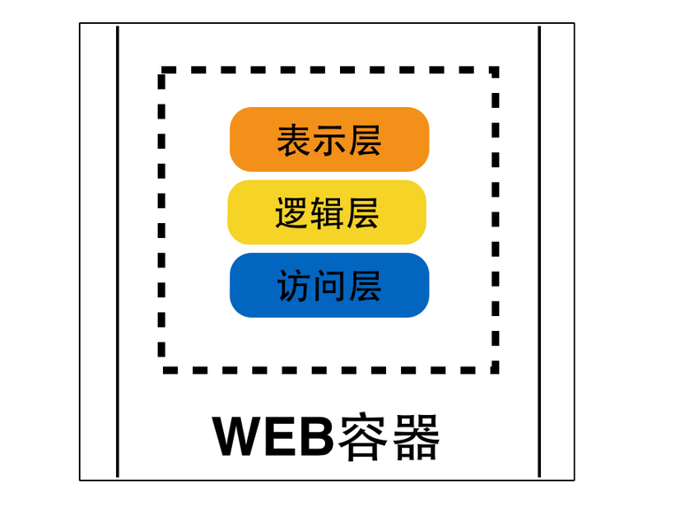
图2.1 Web容器中的三层架构
单体架构的应用程序优势在于易于开发、测试、部署和水平伸缩。单体架构的应用程序开发方式相对简单，现成的集成开发工具也比较适合单体架构的应用程序，像NetBeans、Eclipse、IDEA等，它们能够有效加载并配置整个应用程序的依赖，方便开发人员开发、运行、调试等。因为应用所有的功能都运行在一个进程中，启动集成开发环境或者将发布包部署到测试环境，就可以立即开始系统测试。在部署上，最简单的可以使用SCP远程复制到指定的目录下，也可以使用自动化部署工具来完成这项操作。
但是随着互联网行业的迅猛发展，单体架构也逐渐无法满足企业所需求的可维护性、灵活性，大量数据下测试成本、构建成本以及维护成本显著增加。对于使用Java编写的中型应用，当代码量为及万行时可能只需要几人的团队维护，当代码量上升到几十万行级别时，就需要几十人甚至上百人的团队。随着应用程序功能增多，出现缺陷时有可能引起的原因组合就非常多，分析问题、定位问题、修复问题的成本相应增高。
另外，在现有部署流水线稳定工作的情况下，单体脚骨应用程序做任何细微的修改以及代码提价都会触发部署流水线，令其对整个应用程序进行代码编译、运行单元测试、代码检查、构建并生成部署包、验证功能等，这也就意味着反馈周期变长、构建效率变低。这对于无论是软件公司还是互联网公司，应用产出的能效降低是极大的损失。

2.3 微服务架构方案
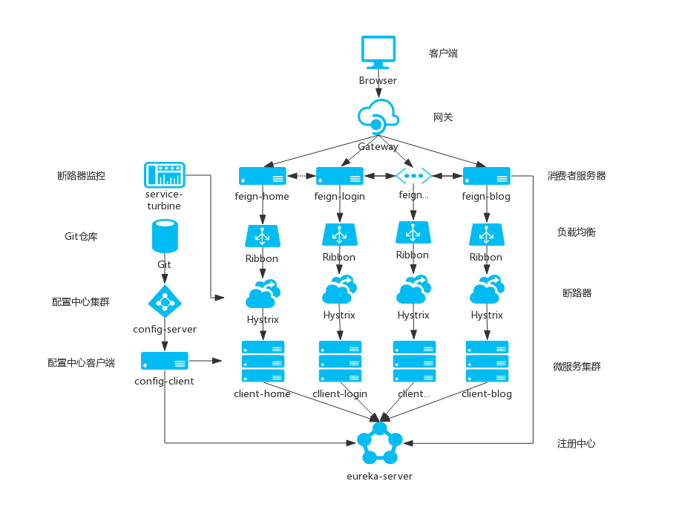
图2.2 微服务架构图
图示为本次课题使用的微服务架构。客户端请求通过Spring Gateway网关分发到不同的消费者服务器上，消费者服务器通过Ribbon负载均衡分发请求到Eureka客户端的服务器集群，同时使用Hystrix提供断路器功能，使用Turbine监控仪表盘监视断路器的工作情况。每组Eureka客户端集群对应一个微服务，这些服务主机都注册到Eureka服务端上。Eureka服务端为保证高可用，同样使用集群方案构建部署。应用程序的配置内容通过配置中心从Git仓库获取，Config的服务端负责更新配置，客户端则负责消费配置信息。配置中心的服务器同样需要注册到注册中心。

第3章 服务拆分与接口设计

3.1 服务拆分
信息分享社区将实现四个功能模块，分别为时间线模块、每日分享模块、自定义分享模块、博客模块。时间线模块作为首页，聚合整站的信息流。每日分享模块提供时间控制，可选择导出指定时间范围内的信息记录。自定义分享模块为每日分享模块的扩展，也提供了新增、编辑、删除、下载等功能，可以作为每日积累、每日练习等功能模块。博客模块类似于博客和微博的结合，支持长文字、带标题，也支持短信息。
对于微服务的模块划分，可分为功能型服务和业务型服务。功能型服务包括注册中心即Eureka服务端、Eureka客户端、消费者、网关、Config服务端、Config客户端、断路器监控仪表盘等；业务型服务包括时间线模块、登录注册、信息分享、博客、模块管理、评论等。表3.1是基本的服务分布和端口规划。

表3.1 服务分布与端口规划
端口 | 模块名 | 描述
8023 | erueka-server-1 | 注册中心
8033 | erueka-client-home | 服务-首页
8034 | erueka-client-login | 服务-登录注册
8035 | erueka-client-info | 服务-信息
8036 | erueka-client-blog | 服务-博客
8043 | erueka-feign-home | 消费者
8053 | gateway | 网关
8063 | config-server | 配置中心-服务端
8073 | config-client | 配置中心-客户端
8083 | service-turbine | 断路器监控仪表盘

以Eureka-server开头命名的是Eureka服务端，实现注册中心的功能。它是一个集群，注册中心之间相互注册，可以保证高可用，某一个服务宕机时其他服务模块可根据同步的数据提供服务发现的功能，不至使整个系统瘫痪。Eureka-client开头命名的是Eureka客户端，提供各种服务，时间线模块即首页，访问首页的请求会被分发到eureka-client-home上，其他的服务模块类似。Eureka-feign开头命名的是消费者服务器，用来消费服务。负载均衡和断路器的功能就在消费者服务器上实现。Gateway是基于Spring Gateway的网关服务，可以实现限流、动态路由、协议转换等功能。配置中心则用于从Git仓库获取配置信息。

3.2 数据库设计
根据拆分后的服务模块，对各服务使用到的数据表结构需要做一定设计。课题选择使用MySQL数据库。首先分用户表、模块表、信息表、博文表、评论表，遵循阿里巴巴Java开发规范，每张表都有主键id、创建时间gmt_create和修改时间gmt_modified，主键id使用int类型，日期使用timestamp类型，其中修改时间加触发器，每次有update行为都更新时间为当前时间。设计从简，因此没有使用单独的模型来储存两张表之间的对应关系，而是直接在表中包含了关联其他表的列。图3.1是简要的模型设计。
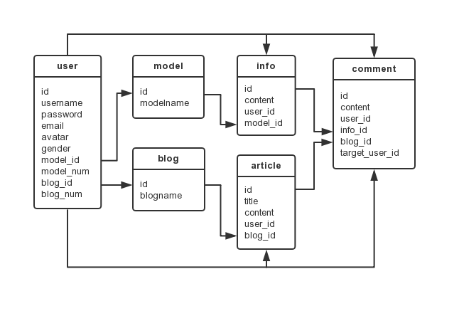
图3.1 实体关系模型

3.3 接口设计
微服务架构中，接口设计是重要的内容。一个服务异常有可能致使整个系统瘫痪，对于企业是损失非常严重的，我们应该尽量保证服务可以正常应对来自其他应用的错误请求。

3.3.1 授权接口
授权部分的设计遵循OAuth规范。OAuth在全世界得到广泛应用，是一个开放的网络标准，关于授权（authorization）。OAuth设置了一个授权层（authorization layer），这个授权层在用户的浏览器与企业的服务器之间。用户不能直接登录企业提供服务的服务器，只能访问授权层，获取令牌后使用令牌（token）使用服务。用户登录授权层所用的令牌与用户的密码不同。用户可以在登录的时候，指定授权层令牌的权限范围和有效期。
OAuth的密码模式（Resource Owner Password Credentials Grant）中，用户向客户端提供自己的用户名和密码。客户端使用这些信息，向"服务商提供商"索要授权。
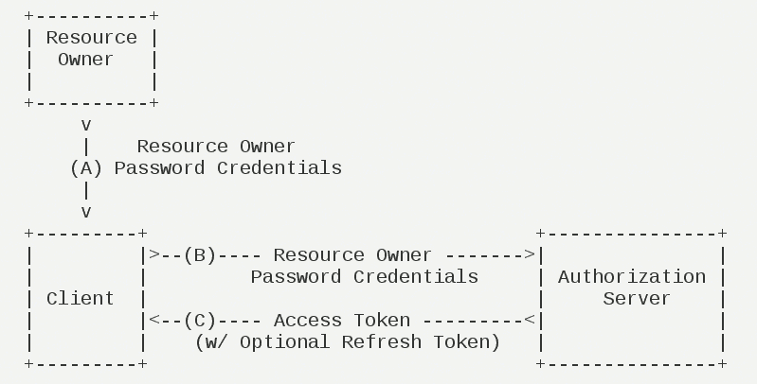
图3.2 密码模式授权流程

在密码模式中，用户必须把自己的密码给客户端，但是客户端不会储存密码。这在用户对访问系统非常信任，或者安全感比较高的场景下使用较多，比如客户端由著名的安全企业出品，或者客户端本就是是操作系统的一部分。认证服务器往往在密码模式之外的授权方式无法正常运作的情况下，才会使用密码模式。
用户登录授权层以后，服务提供商根据令牌的权限范围和有效期，向"客户端"开放用户储存的资料。它的步骤如下：
- 用户向客户端提供用户名和密码。
- 客户端将用户名和密码发给认证服务器，向后者请求令牌。
- 认证服务器确认无误后，向客户端提供访问令牌。

步骤2中，客户端发出的HTTP请求，相关参数使用JSON格式发送（Content-Type: application/json）。并且，HTTP头信息中明确指定不得缓存。请求包含以下参数：
- grant_type：表示授权类型，此处的值固定为"password"，必选项。
- username：表示用户名，必选项。
- password：表示用户的密码，必选项。
- scope：表示权限范围，可选项。

3.3.2 RESTful API
应用程序总是分为前端和后端两个部分，RESTful API是目前比较成熟的一套互联网应用程序的API设计理论。
API与用户的通信协议，总是使用HTTPs协议，同时应该尽量将API部署在专用域名之下，如果确定API很简单，不会有进一步扩展，可以考虑放在主域名下。API的版本号也应该放入URL。在RESTful架构中，每个网址代表一种资源（resource），所以网址中不能有动词，只能有名词，而且所用的名词往往与数据库的表格名对应。一般来说，数据库中的表都是同种记录的"集合"（collection），所以API中的名词也应该使用复数。
对于资源的具体操作类型，由HTTP动词表示。常用的HTTP动词有下面五个（括号里是对应的SQL命令）：
- GET（SELECT）：从服务器取出资源（一项或多项）。
- POST（CREATE）：在服务器新建一个资源。
- PUT（UPDATE）：在服务器更新资源（客户端提供改变后的完整资源）。
- PATCH（UPDATE）：在服务器更新资源（客户端提供改变的属性）。
- DELETE（DELETE）：从服务器删除资源。
如果记录数量很多，服务器不可能都将它们返回给用户。API应该提供参数，过滤返回结果。参数的设计允许存在冗余，即允许API路径和URL参数偶尔有重复。比如，GET /zoo/ID/animals 与 GET /animals?zoo_id=ID 的含义是相同的。
关于状态码的设计，这里大量使用200和401。200表示服务器成功返回用户请求的数据，该操作是幂等的（Idempotent）。401则表示用户没有权限（令牌、用户名、密码错误）。之所以没有使用返回码，是因为应该将状态码和返回码区别开，状态码是某些场景下多余的设计。如果状态码是4xx，就应该向用户返回出错信息。一般来说，返回的信息中将error作为键名，出错信息作为键值即可。针对不同操作，服务器向用户返回的结果应该符合规范。表3.2是接口设计的示例。

表3.2 信息分享模块接口设计
路由 | 方法 | 描述
/v1/info | POST | 新增信息
/v1/info | GET | 查询信息
/v1/infolist | GET | 查询信息列表
/v1/info | PUT | 更新信息
/v1/info | DELETE | 删除信息

关于某一具体接口的设计，都分别包含描述、地址、方法、成功码、失败码、请求参数、返回参数等，表3.3是新增信息接口的请求参数设计。

表3.3 新增信息接口的请求参数
参数名 | 类型 | 必填 | 描述 | 示例
access_token | string | 是 | 令牌 | 2YotnFZFEjr1zCsicMWp
content | string | 是 | 内容 | 这是一条信息内容
user_id | int | 是 | 用户id | 1
model_id | int | 是 | 模块id | 1

表3.4是新增信息接口的返回参数设计：

表3.4 新增信息接口的请求参数
参数名 | 类型 | 必填 | 描述 | 示例
code | string | 是 | 返回码 | 001
msg | string | 是 | 返回信息 | 新增成功
data | int | 是 | 影响条数 | 1

第4章 微服务构建

4.1 架构基础
Spring Cloud拥有很多个子项目，而不是类似Spring的其他项目一样，Spring Core或者Spring AOP。Spring Cloud是一个综合的框架，它的子项目同时进行着不断的版本迭代，并且Spring Cloud的子项目都以伦敦地铁站的名称命名。课题选择的spring-boot-starter-parent版本是2.0.6.RELEASE，Spring Cloud的版本是Finchley.SR2，编译和项目文件编码都是UTF-8。Java版本使用1.8，Scala版本选择2.12.7。
Spring Boot能够有效改善工程师重复劳动的问题。比如，之前通过Maven等构建工具来创建针对不同场景的脚手架工程，在需要新建项目时通过这些脚手架来初始化我们自定义的标准工程，并根据需要做一些简单修改以达到简化原有配置过程的效果。这样的做法虽然减少了工作量，但是这些配置依然大量散布在我们的工程中，大部分情况下我们并不会去修改这些内容。Spring Boot只是想要简化Spring繁琐的配置，而不是作为一个新的框架代替原有的Spring框架。Spring Boot只是帮助开发者可以更容易就能构建出Spring应用。
Spring Boot除了提供很多内置的配置项，还通过一些预定义的Starter，解放在软件开发过程中复杂的项目依赖问题，不需要再在pom.xml里引入很多不相关或者关联关系较弱的依赖项，直接引用对应以spring-boot-starter开头的唯一标识就行。在如今容器化大行其道的时代，Spring Boot除了可以很好融入Docker之外，其自身就支持嵌入式的Tomcat、Jetty等容器。因此，使用Spring Boot开发应用程序只要将Spring Boot程序编译成jar包，通过命令行运行命令，就能直接启动一个标准化的Web应用，不需要使用Tomcat，也不需要将应用打包，然后通过一些复杂的部署操作将程序部署到容器上，这使得Spring Boot应用变得非常轻便。
和Spring MVC应用相同，用Spring Boot创建RESTful API非常容易，只是不需要做一些繁琐的xml配置，像往往会做的Context的配置和Mybatis的配置。Controller的功能写完后，我们还要写配套单元测试的习惯，这在微服务架构中尤为重要。通常实施微服务的时候，就已经实现了前后端分析的项目与结构部署，那么在实现后端服务的时候，单元测试是在开发过程中用来验证代码正确性非常好的手段，并且这些单元测试将会很好地支持我们未来可能会进行的重构。

4.2 网关
API 网关是一个服务器，是系统的单入口点。它类似于面向对象设计模式中的门面（Facade）模式。API 网关封装了内部系统架构，并针对每个客户端提供一个定制 API。它还可用于认证、监控、负载均衡、缓存和静态响应处理。
使用 API 网关同样存在好处与坏处。使用API网关的主要好处是它封装了应用程序的内部结构。客户端只需要与网关通信，而不必调用特定的服务。API网关为每种类型的客户端提供了特定的API，减少了客户端与应用程序之间的往返次数。它还简化了客户端代码。API网关也存在一些缺点，它是另一个高度可用的组件，需要开发、部署和管理。另外，还有一个风险是API网关可能会成为开发瓶颈。开发人员必须更新 API 网关以暴露每个微服务的端点。重要的是更新API网关的过程应尽可能地放缓一些。否则，开发人员将被迫排队等待网关更新。尽管API网关存在这些缺点，但对于大多数的真实应用来说，使用API网关是合理的。
常用的网关有传统的Netflix提供的Zuul组件和目前最新Spring开源的Gateway。这里使用Gateway提供网关服务。在Maven的pom.xml中引用spring-cloud-starter-gateway依赖，启动类中不需要做特殊的注解，在Controller中，将实现网关功能的方法注册为Bean，同时该方法需要返回一个链式调用的对象，及builder.routes().route().build()，其中的routes()里使用Lambda表达式定义路由规则，比如要将所有指向/abc的请求都转发到https://www.smallyu.net，可以写为参数.path(“/abc”).uri(“https://www.smallyu.net”)。使用起来非常快捷简单。

4.3 服务治理
API 网关需要知道与其通信的每个微服务的位置（IP 地址和端口）。在传统应用程序中，您可以将这些位置硬编码，但在现代基于云的微服务应用程序中，找到所需的位置不是一件简单的事情。基础设施服务（比如消息代理）通常都有一个可以通过系统环境变量来指定的静态位置。但是，要确定应用程序服务的位置并不是那么容易。应用服务可以动态分配位置。此外，由于自动扩缩和升级，一个服务的整组实例可以动态变更。因此，API 网关与系统中的任何其他服务客户端一样，需要使用系统的服务发现机制：服务端发现或客户端发现。
在微服务架构中，服务发现（Service Discovery）是关键原则之一。手动配置每个客户端或某种形式的约定是很难做的，并且很脆弱。Spring Cloud提供了多种服务发现的实现方式，例如：Eureka、Consul、Zookeeper。Spring Cloud支持得最好的是Eureka，其次是Consul，最次是Zookeeper。
课题使用Eureka实现服务注册和服务发现。服务注册基于spring-cloud-starter的netflix-eureka-client依赖。Scala和Java使用Spring Boot启动项目的原理相同，代码形式上稍有不同。Java会将.java文件编译成.class文件，入口main函数是一个static方法。Scala使用object定义类似Java的静态方法，但是这个object对象并不会生成.class文件，所以这里会引入Sclaa中伴生类的概念。在同一个文件中允许使用不同关键字修饰同一变量名，也就是使用class定义启动类，并在这个启动类上注解@EnableEurekaServer以让程序可以实现服务注册的功能。object关键字定义的方法作为程序入口启动服务，这是main方法的示例代码：
object ConfigServerApplication {
def main(args: Array[String]): Unit = {
SpringApplication.run(classOf[ConfigServerApplication], args: _*)
}
}
除了在代码中添加注解，配置文件application.properties文件中也需要做相应的更改。eureka.client.serviceUrl.defaultZone项用于配置服务的注册地址，也就是其他服务向哪个地址发送注册请求。定义程序启动端口的配置是server.port，端口的分布在架构方案初期也需要规划好，当服务数目较多时，必须避免端口冲突。当然，如果在不同的服务器上部署程序，就不需要考虑程序启动端口的问题。
服务注册的客户端同样使用netflix-eureka-server依赖，不同的是在启动类上用@EnableEurekaClient注解，使程序支持服务治理客户端的功能。客户端部分需要编写程序中具体的业务逻辑，本课题中决定使用Spring Data JPA来为程序提供数据访问层（Data Access Object）的能力。添加Maven依赖后，定义一个继承自CrudRepository的抽象类，Scala中是trait对象。JPA拥有很多内置的数据访问方法，注入接口对象到Bean中直接使用即可。

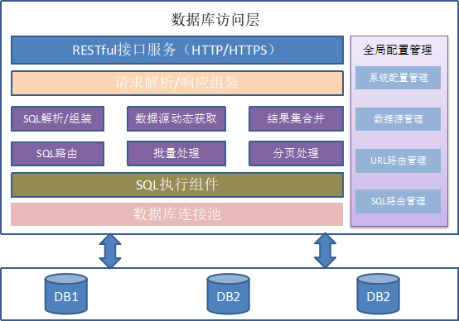
图4.1 数据库访问层架构

4.4 服务消费
Spring Cloud有两种消费服务的方式，一种是Rest + Ribbon，另一种是Feign。两种方式实现的效果相同，只是引入依赖和具体的代码形式稍有不同。Spring Cloud Ribbon是一个基于HTTP和TCO的客户端负载均衡工具，它基于Netflix Ribbon实现，通过Spring Cloud的封装，可以让我们轻松地将面向服务的REST模板请求自动转换成客户端负载均衡的服务调用。Spring Cloud Ribbon虽然只是一个工具类框架，它不想服务注册中心、配置中心、API网关那样需要独立部署，但是它几乎存在于每一个Spring Cloud构建的微服务的基础设施中。因为为服务间的调用，API网关的请求转发等内容，实际上都是通过Ribbon来实现的，包括Feign也是基于Ribbon实现的工具。
硬件负载均衡的设备或是软件负载均衡的软件模块都会维护一个下挂可用的服务器清单，通过心跳检测来提出故障的服务端节点以保证清单中都是可以正常访问的服务器，当客户端发送请求到负载均衡设备的时候，该设备按某种算法（比如线性轮询、按权重负载、按流量负载等）从维护的可用服务端清单中取出一台服务端的地址，然后进行转发。
实现负载均衡需要的依赖，除了基本的web，还要openfeign。启动类上的注解除了Eureka客户端和服务注册的配置，也需要@EnableFeignClients这个注解。编写程序时，先声明一个接口，添加@FeignClient注解，配置value为消费服务的服务名，fallback为断路后要在目标类中需要同名方法的类。然后实现这个断路器接口，当服务消费无法正常运作，断路器就会自动将请求转发到自定义的方法上，我们可以在此返回一些友好的提示信息，给用户较好的服务体验。

4.5 断路器

4.6 配置中心

第5章 总 结
本文设计了基于微服务架构的信息分享社区，实践了微服务架构的核心模块，如服务治理、客户端负载均衡、服务容错保护、声明式服务调用、API网关服务、分布式配置中心、消息总线等，实现了社区网站时间线模块、信息分享模块、自定义分享模块、博客模块等功能。本课题使用先进的软件架构和开发技术，探索微服务架构的设计方法，完成的社区网站功能完善，运行稳定，数据安全，能够满足用户的使用需求。课题的设计与实现严格按照软件工程导论的思想，前期进行调研和需求分析，中期严谨认真的编写业务逻辑相关程序，后期完成系统功能，并经过模块测试与集成测试，确保系统的完整性、实用性、稳定性、安全性。可拓展性达到一定标准。
在互联网信息流动迅速的今天，信息分享作为一种高效的信息交流方式，能够便捷地总结自己所见所得、日常积累，使知识结构化，有着广泛的市场前景。新兴的微服务架构方式，为社区系统提供了稳定高效的运维保证。

参考文献
[1] Martin Fowler, James Lewis. (2014, March 25) Microservices[EB/OL]. Martin Fowler.
[2] Siraj ul Haq. (2018, May 2) Introduction to Monolithic Architecture and MicroServices Architecture[EB/OL].Medium.
[3] Gartner.(1996, April 12).“Service Oriented” Architectures, Part 1[EB/OL].Gartner.
[4] 王磊.微服务架构与实践[M].北京：电子工业出版社，2016, 5(1): 23-26.
[5] Ruiqiang Li,Yingrui Li,Karsten,Kristiansen.SOAP: short oligonucleotide alignment program[D].Oxford: Oxford University Press，2008.
[6] 张建,谢天钧.基于Docker的平台即服务架构研究[D].北京: 北京工业大学软件学院，2014.
[7] 周洪岩.基于Dubbo微服务技术的应用与实现[D].北京: 北方工业大学，2018.
[8] 翟永超.Spring Cloud微服务实战[M].北京：电子工业出版社，2017, 5(1): 6-8.

*每篇论文至少查阅15篇以上的参考文献，含3篇以上的外文文献。

致 谢
在毕业设计与毕业论文完成之际，想所有关心和支持我的老师和同学表示由衷的感谢！
非常感谢焦冬莉老师对我的教诲，在毕业设计的调研、规划、制作过程中，一直给予我极大的帮助，焦老师本就有繁重的科研任务和教学任务，还是在教学之余关注我毕设的完成进度，帮我分析遇到的问题，并帮我理顺思路，找到解决问题的方法，不但培养了我独立思考问题、解决问题的能力，也在思维方式和人格品德上深深感染了我。我会将老师的教导铭记在心。
感谢电子工程系所有老师以及同窗四年的同学！

附录1：数据库建表SQL

CREATE TABLE user (
id int NOT NULL AUTO_INCREMENT COMMENT "用户ID",
username varchar(64) NOT NULL COMMENT "用户名",
password char(64) NOT NULL COMMENT "用户密码",
email char(64) COMMENT "邮箱",
avatar char(64) COMMENT "头像路径",
gender varchar(64) COMMENT "性别",
model_id int DEFAULT 1 COMMENT "模块ID",
model_num int DEFAULT 1 COMMENT "模块显示条数",
blog_id int DEFAULT 1 COMMENT "博客ID",
blog_num int DEFAULT 1 COMMENT "博客显示条数",
gmt_create timestamp DEFAULT '0000-00-00 00:00:00' COMMENT "创建时间",
gmt_modified timestamp DEFAULT CURRENT_TIMESTAMP ON UPDATE CURRENT_TIMESTAMP COMMENT "更新时间",
PRIMARY KEY (id)
) ENGINE=InnoDB DEFAULT CHARSET=utf8 AUTO_INCREMENT=1;

CREATE TABLE info (
id int NOT NULL AUTO_INCREMENT COMMENT "信息ID",
content text NOT NULL COMMENT "信息内容",
user_id int DEFAULT 1 COMMENT "用户ID",
model_id int NOT NULL COMMENT "模块ID",
gmt_create timestamp DEFAULT '0000-00-00 00:00:00' COMMENT "创建时间",
gmt_modified timestamp DEFAULT CURRENT_TIMESTAMP ON UPDATE CURRENT_TIMESTAMP COMMENT "更新时间",
PRIMARY KEY (id)
) ENGINE=InnoDB DEFAULT CHARSET=utf8 AUTO_INCREMENT=1;

CREATE TABLE model (
id int NOT NULL AUTO_INCREMENT COMMENT "模块ID",
modelname varchar(64) NOT NULL COMMENT "模块名称",
gmt_create timestamp DEFAULT '0000-00-00 00:00:00' COMMENT "创建时间",
gmt_modified timestamp DEFAULT CURRENT_TIMESTAMP ON UPDATE CURRENT_TIMESTAMP COMMENT "更新时间",
PRIMARY KEY (id)
) ENGINE=InnoDB DEFAULT CHARSET=utf8 AUTO_INCREMENT=1;

附录2：登录控制器程序

/*
* 登录
*/
@RequestMapping(value = Array("/login"), method = Array(RequestMethod.POST))
def login(@RequestParam username: String,
@RequestParam password: String,
@RequestParam(value = "password", required = false) grantType: String,
@RequestParam(value = "", required = false) scope: String): ResponseEntity[String] = {

// 根据用户性查询用户信息
val resUser = unionRepository.findByUsername(username)

// 返回HTTP状态码
var resStatus = 401
if (password == resUser.password) {
resStatus = 200
}
// 返回body
var resJson = ResponseUtil.loginResponseJson(username, password)

// 返回响应
return ResponseEntity.status(resStatus).body(resJson)
}

/*
* 封装用户登录注册响应报文body
*/
def loginResponseJson(username: String,
password: String,
expiresIn: String = "3600",
refreshToken: String = ""): String = {

var resMap = Map("username" -> username,
"password" -> password,
"expiresIn" -> expiresIn,
"refreshToken" -> refreshToken).asJava

return new Gson().toJson(resMap)
}

